**黄山学院疫情防护微服务学生操作说明**

**一、下载学习通APP**



可扫码二维码，也可应用市场搜索“学习通”，下载并安装。

**二、注册登录，手机号注册绑定学校和学号**

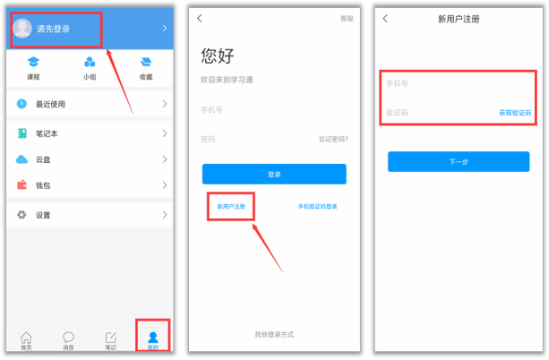

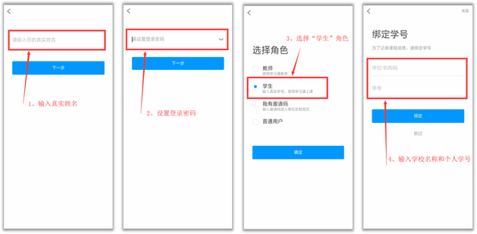

**之前已经登录过的可忽略以上操作**

**三、进入首页输入邀请码hsxy449**

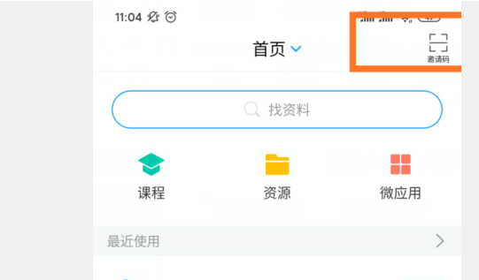

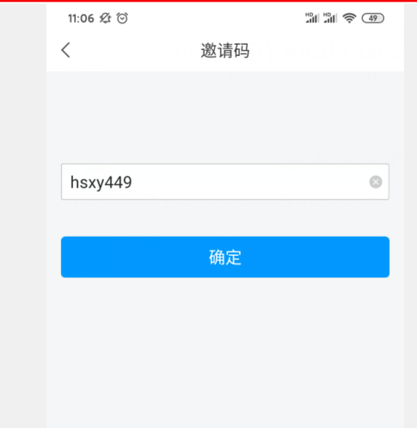

**四、使用三个应用模块**

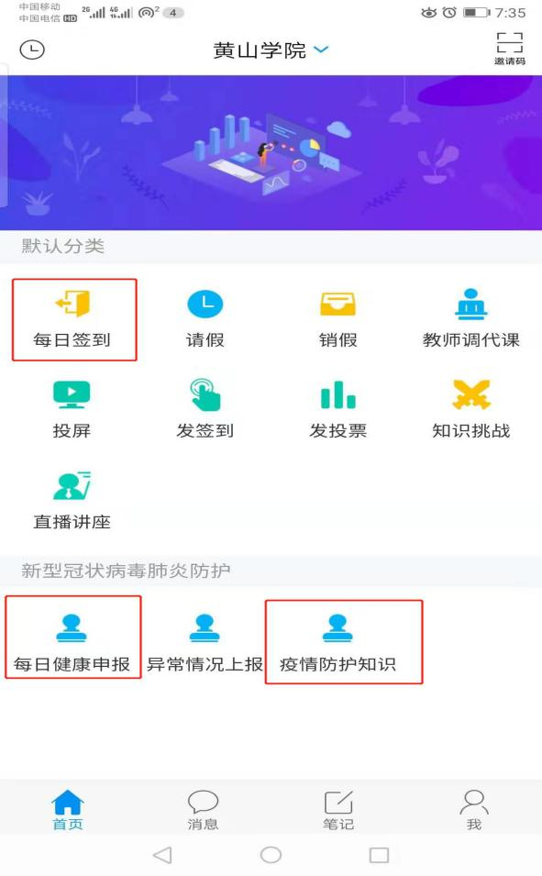

**1、每日签到（每日下午6点前）**

每天定位签到一次

**2、每日健康申报（每日下午6点前）**

每天按要求填写一次

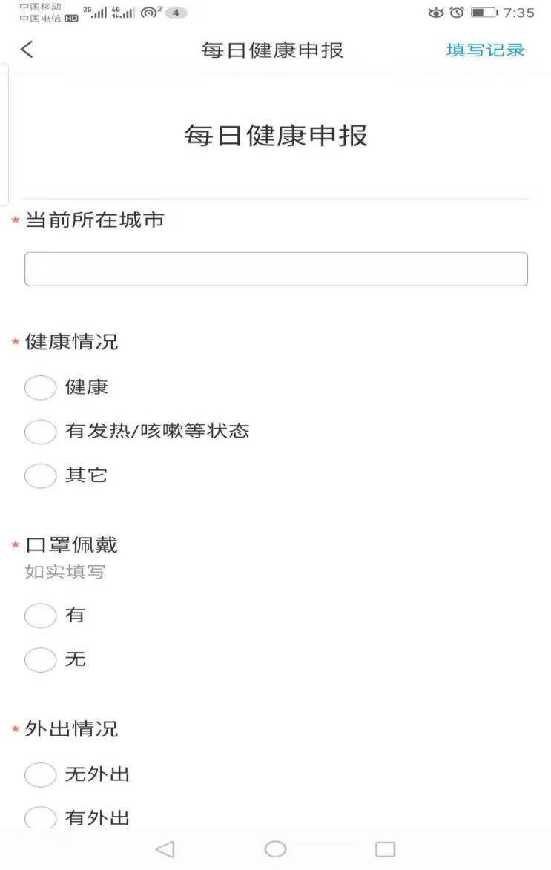

**3、疫情防护知识**

